Testing I
Profesor: Daniel Tejerina

Módulo 3: Análisis y Planificación de la Prueba

Sesión 10: Pruebas Estáticas y Dinámicas
Noviembre 9 de 2021

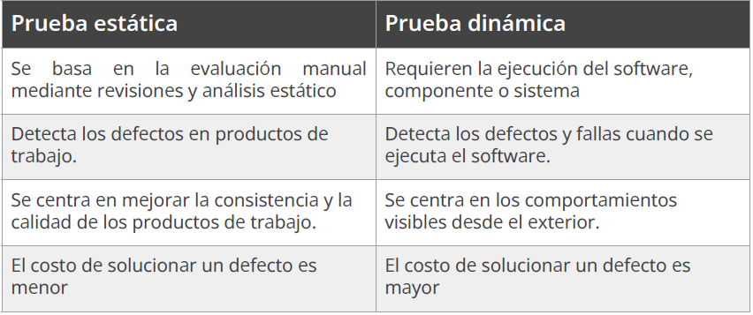
Pruebas estáticas
Se basan en la evaluación manual de los productos de trabajo (es decir, revisiones) o en la evaluación basada en herramientas del código u otros productos de trabajo (es decir, análisis estático). Este tipo de pruebas no requieren la ejecución del software que se está probando.

La prueba estática se aplica a cualquier producto de trabajo y permite la detección temprana de defectos.

Defectos encontrados con pruebas estáticas:
- Defectos en los requisitos (inconsistencias, ambigüedades)
- Defectos de diseño (Estructura de BD ineficiente, alto acoplamiento, etc)
- Defectos de codificación
- Desviaciones con respecto a estándares
- Especificaciones de interfaz incorrectas
- Vulnerabilidades de seguridad
- Diferencias o inexactitudes en la cobertura de la base de prueba
- Defectos de mantenibilidad

Pruebas dinámicas
Requieren la ejecución del software, componente o sistema.
Para la generación de casos de prueba se utilizan diferentes técnicas de caja negra, caja blanca o basadas en la experiencia de usuario. Se ejecuta el
software utilizando un conjunto de valores de entrada y su resultado se analiza y compara con el resultado esperado.

Defectos encontrados con pruebas dinámicas:
- Fallas de funcionalidad
- Fallas de interacción entre módulos
- Fallas de renidmiento y seguridad

Proceso de revisión
Las revisiones consisten en examinar cuidadosamente un producto de trabajo con el principal objetivo de encontrar y remover errores. Pueden ser revisiones formales o informales.

Procesos de revisión formales

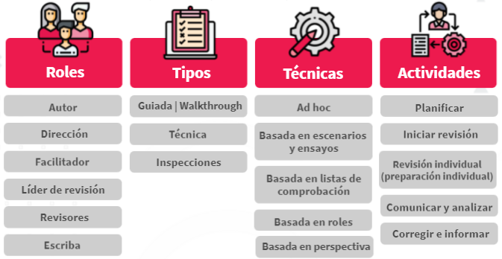
Autor: Creador del producto de trabajo bajo revisión y quien corrige los defectos, en caso de ser necesario.

Revisión guiada: Dirigida por el autor del producto de trabajo.

Requisitos
Un requisito define las funciones, capacidades o atributos intrínsecos de un sistema de software, es decir, describe cómo debe comportarse un sistema. Para decir que un sistema tiene calidad deben cumplirse los requisitos funcionales y no funcionales.

Requisitos funcionales:
Definen lo que un sistema permite hacer desde el punto de vista del usuario.

Requisitios no funcionales:
Definen condiciones de funcionamiento del sistema en el ambiente operacional.

Usabilidad:
La usabilidad se define como el esfuerzo que necesita hacer un usuario para aprender, usar, ingresar datos e interpretar los resultados obtenidos de un software de aplicación.
- Pruebas de usabilidad

Eficiencia
- Pruebas de rendimiento
- Pruebas de carga, estrés y escalabilidad
- Pruebas de gestión de la memoria, compatibilidad e interoperabilidad

Disponibilidad
- Pruebas de disponibilidad

Confiabilidad
- Pruebas de seguridad

Integridad
- Pruebas de seguridad
- Pruebas de integridad

Mantenibilidad
- Pruebas de mantenimiento y de regresión

Sincrónico

¿Cuándo se aplican pruebas de humo y pruebas de regresión?
- En cada sprint se hace una prueba de humo.
- Pruebas de regresión cuando están implementadas todas las funcionalidades.

